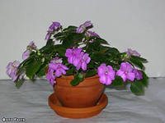
Непосредственная образовательная деятельность
с детьми 2 младшей группы по теме «Комнатные растения».

Цель - закрепление знаний о комнатном растении – бальзамине, продолжить учить читать схемы, различать части растения, уточнить знания об условиях жизни растений, знакомить с другими комнатными растениями, вызывать желание ухаживать за растениями.
Материалы и оборудования - цветок бальзамина для рассматривания, фотографии других цветов, схема «Условия жизни растений», отросток растения с корнями, горшок, лопатка для рыхления, лейка, фартук.
Словарная работа-«фартук», «комнатные растения»,
Этапы проведения НОД:
1.Рассматривание растений в группе детского сада.
2.Введение нового понятия - «комнатные растения».
3.Работа со схемой. Обсуждение.
4. Беседа о части растений. Рассматривание растения с корнями.
5.Игра «Найди такой же..».( на основе фотографий, обучаемые находят аналогию в группе).
6.Коллективный труд - пересаживание растения в горшок.
7.обсуждение правил посадки растений.

